**第五章　基因突变及其他变异**

**第3节　人类遗传病**



生命观念：理解人类遗传病的分类与常见遗传病的类型

科学思维：如何检测预防人类遗传病

科学探究：人类遗传病调差分析

社会责任：关注遗传病给个人、家庭和社会带来的危害



1. 教学重点：人类常见遗传病的类型以及遗传病的监测和预防

2、教学难点：如何开展及组织好人类遗传病的调查



导入：通过一些遗传病患者的图片和资料导入，让大家可以理解遗传病的危害。接着让同学们尝试回忆之前学习过的遗传病，并列举一些疾病让同学们判断。

接着引出人类遗传病的概念：遗传物质发生改变引起的疾病称之为人类遗传病，并让同学们判断两个易错的概念：能遗传的病就称之为遗传病吗？遗传病一定可以遗传吗？

接着老师引导学生区分先天性疾病、家族性疾病和遗传病。

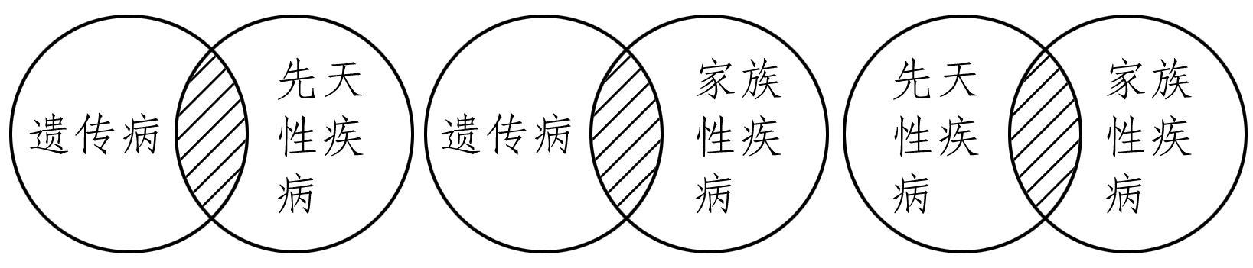

接着提出第二个问题：人类遗传病有哪些类型及各种遗传病的特点，典型病例是什么？

包括三类，分别是单基因病、多基因病与染色体异常遗传病，其中在群体中发病率比较高的是多基因遗传病。

单基因遗传病：一对等位基因控制的遗传病，让同学们理解不是由单个基因决定的。

接着列举单基因遗传病包括常染色体显性、常染色体隐性、伴x显性遗传、伴x隐性遗传和伴Y遗传这接种遗传病的病症以及其遗传特点。

多基因病常见类型：

原发性高血压、冠心病、哮喘病、青少年型糖尿病、唇裂

多基因遗传病的特点：①家庭聚集现象；②易受环境影响；③群体中发病率高

染色体异常遗传病：

21-三体综合征、猫叫综合征。其中21-三体综合征属于染色体数目异常，猫叫综合征属于染色体结构异常。这两种病都属于常染色体的异常，接着列举性染色体异常病例：特纳氏综合征和克氏综合征

总结染色体异常遗传病带来的后果是非常严重的，他对遗传物质的改变是很大的。

接着做几道练习题。

问题3：如何确定遗传病的患病率和遗传方式？

我国现阶段遗传病发病率较高，需要注重遗传病的研究与预防。（如何调查遗传病发病率与遗传方式）

调查人群中的遗传病

1、仔细阅读课本P93页内容，回答下列问题：

（1）最好选择哪种类型的遗传病进行调查？

发病率较高的单基因遗传病

（2）如何保证调查结果的准确性？

调查群体足够大、多组综合，到人群中去调查

（3）判断遗传病是显性还是隐性需要在患者家系种中还是自然人群随机抽查？那要计算某种遗传病的发病率呢？

前者是患者家系，后者是自然人群

遗传病的检测与预防

1、手段：包括遗传咨询和产前诊断以及禁止近亲结婚和适龄生育。

2、意义：在一定程度上能够有效地预防遗传病的产生和发展。

3、遗传咨询的内容和步骤：（在这一块给同学们提供一个情景，让他们通过角色扮演的小游戏来体会遗传咨询的过程）

1. 医生对咨询对象进行身体检查，了解家族病史，对是否患有某种遗传病作出诊断
2. 分析遗传病的传递方式
3. 推算出后代的再发风险
4. 向咨询对象提出防治对策和建议，如进行产前诊断、终止妊娠等。

4、进行产前诊断（先展示一个故事，让学生明白产前诊断非常有必要）

（1）在胎儿出生前，用专门的检测手段，如羊水检查、B超检查、孕妇血细胞检查、基因检测等对孕妇进行检查，以便确定胎儿是否患有某种遗传病或先天性疾病。

（2）基因检测：通过检测人体细胞中的DNA序列，以了解人体的基因状况。

利与弊：精确诊断病因，帮助医生对症下药，帮助个体规避和延缓疾病的发生。检测父母携带致病基因情况，预测后代患病概率。缺陷基因检出，在就业保险方面受到不平等待遇。

5.禁止近亲结婚，讲清楚其原理，并以达尔文为例，告诉大家近亲结婚的危害。

6.提倡适龄生育

过晚生育由于体内积累的致突变因素增多，生患病小孩的风险也相应增大。

总结本节课学习内容

